FATİH İLKOKULU
2019-2020 BİLSEM VELİ BİLGİLENDİRME BROŞÜRÜ
BİLSEM NEDİR?
“Bilim ve Sanat Merkezi, okul öncesi eğitim, ilkokul, ortaokul ve lise çağındaki özel yetenekli öğrencilerin bireysel yeteneklerinin farkında olmaları ve kapasitelerini geliştirerek en üst düzeyde kullanmalarını sağlamak amacıyla açılmış olan bağımsız özel eğitim kurumudur.”
BİLSEM NE DEĞİLDİR?
Okul değildir.
Takviye kursu değildir.
Etüt merkezi değildir.
Dershane değildir.
Özel okul değildir.

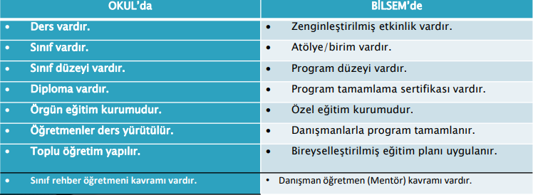
- BİLSEM deki eğitim süresi öğrencinin kuruma kayıt yaptırması ile başlamakta olup, orta öğretimi tamamlaması ile sona ermektedir.
- • Eğitim programları sonunda ve eğitimin tamamlanması neticesinde yönerge gereği öğrencinin aldığı eğitimleri gösteren bir belge verilir.
- • BİLSEM’ e öğrenci okul dışı zamanlarda gelir.
- • Öğrencinin % 30 devamsızlık hakkı vardır.
- • Her ders/etkinlik/yetenek atölyesi saati 40 dakika olarak planlanır ve uygulanır.
EĞİTİM PROGRAMI BASAMAKLARI
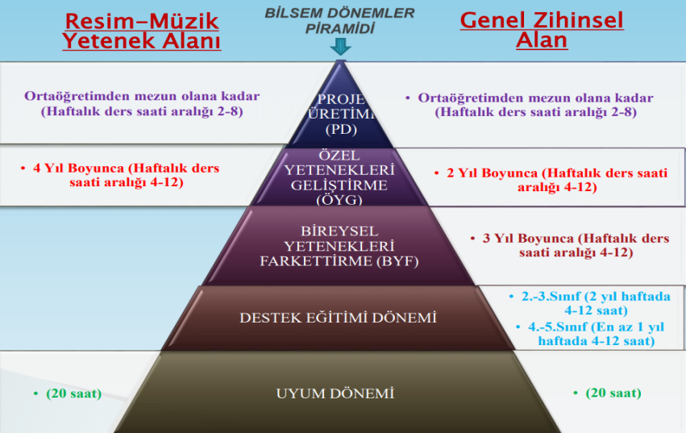
ÖZEL YETENEKLİ BİREYLERİN ÖZELLİKLERİ
Zekâ, yaratıcılık, sanat, spor, liderlik kapasitesi veya özel akademik alanlarda akranlarına göre yüksek düzeyde performans gösteren bireydir (Özel Eğitim Hizm. Yön.-Madde 4-ğğ)
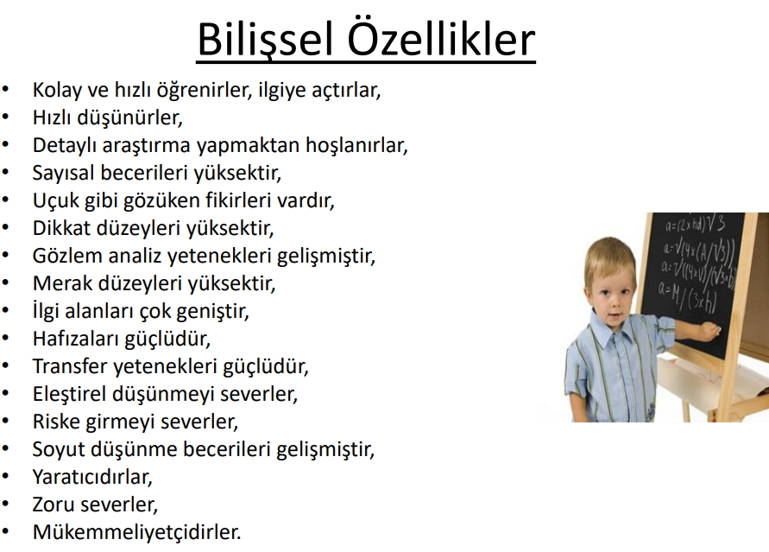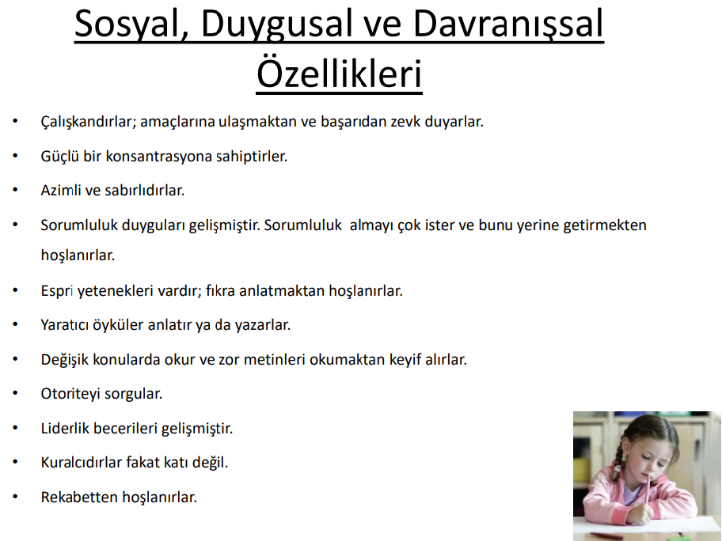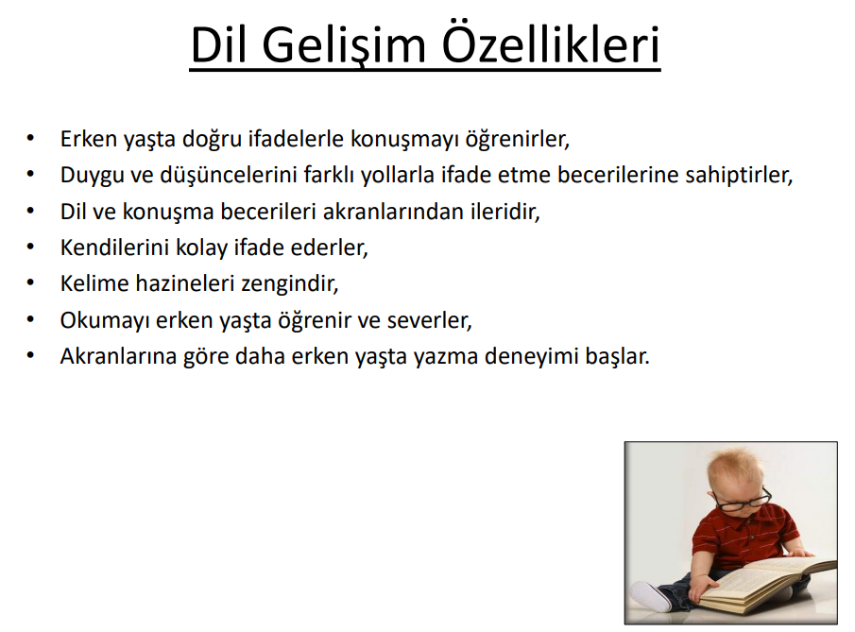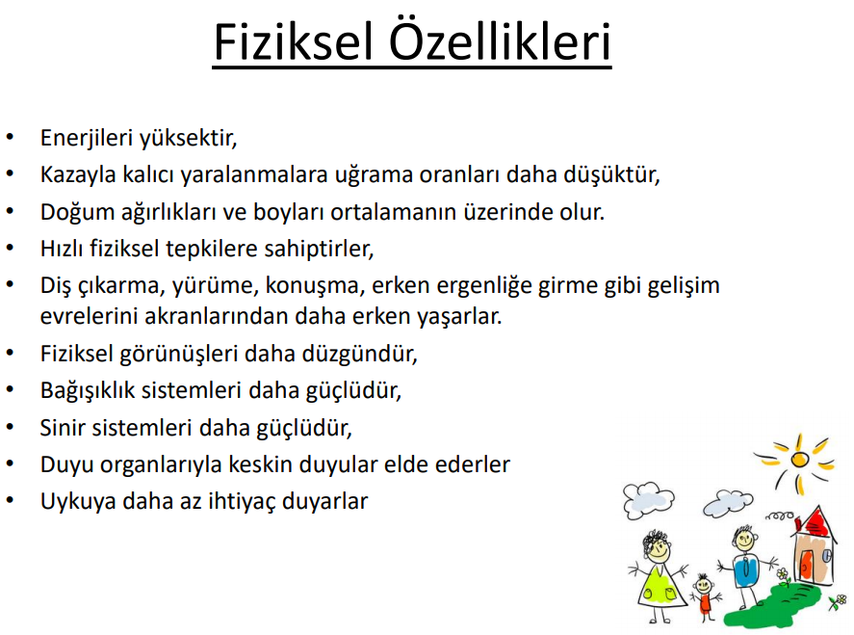
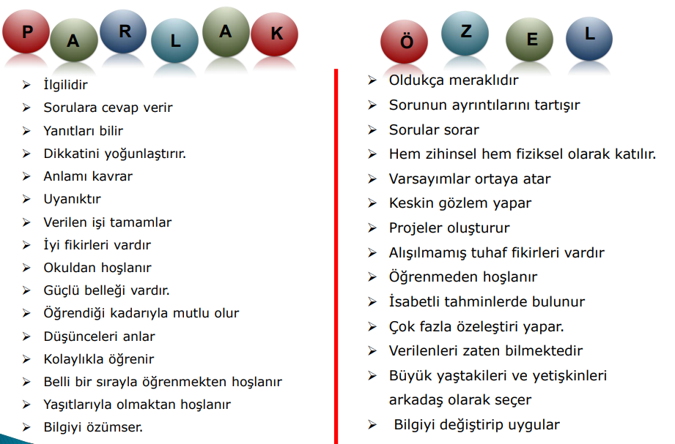
ÖĞRENCİ TANILAMA SÜRECİ
1. ADAY GÖSTERME
2. ÖN DEĞERLENDİRME
3. GRUP TARAMASI
4. BİREYSEL İNCELEME
5. KAYIT VE YERLEŞTİRME

1. 2. ve 3. sınıf düzeyinde olup sınıf öğretmenleri tarafından aday gösterilen öğrencilerin yetenek alanlarına (genel zihinsel, resim, müzik) göre gözlem formları 25 Kasım –06 Aralık 2019 tarihleri arasında e-okul sistemi üzerinden sonraki slaytlardaki aşamalar izlenerek doldurulacaktır.
• Aday gösterilen öğrenciler, Milli Eğitim Bakanlığı’nca hazırlanan grup değerlendirmesi (tablet uygulaması) testine alınırlar.
• Test sonucunda yeterli performansı gösteren öğrenciler bireysel incelemeye (Zeka Testine veya Müzik/Resim Komisyonuna) alınır ve bireysel inceleme sonucu özel yetenekli olduğu tespit edilen öğrenciler Bilim ve Sanat Merkezine kayıt hakkı kazanırlar.
• Ancak BİLSEM’e kayıt hakkı kazanamayan öğrencinin başarısız ya da yetenekli olmadığı anlamı çıkarılmamalıdır.
Bireysel değerlendirmeler genel yetenek, resim ve müzik yetenek alanlarında ayrı ayrı yapılmaktadır. Bireysel değerlendirme aşamasında Özel Eğitim Genel Müdürlüğü tarafından belirlenen barajı geçen öğrenciler Bilim ve Sanat Merkezine yerleşmeye hak kazanacaktır.
